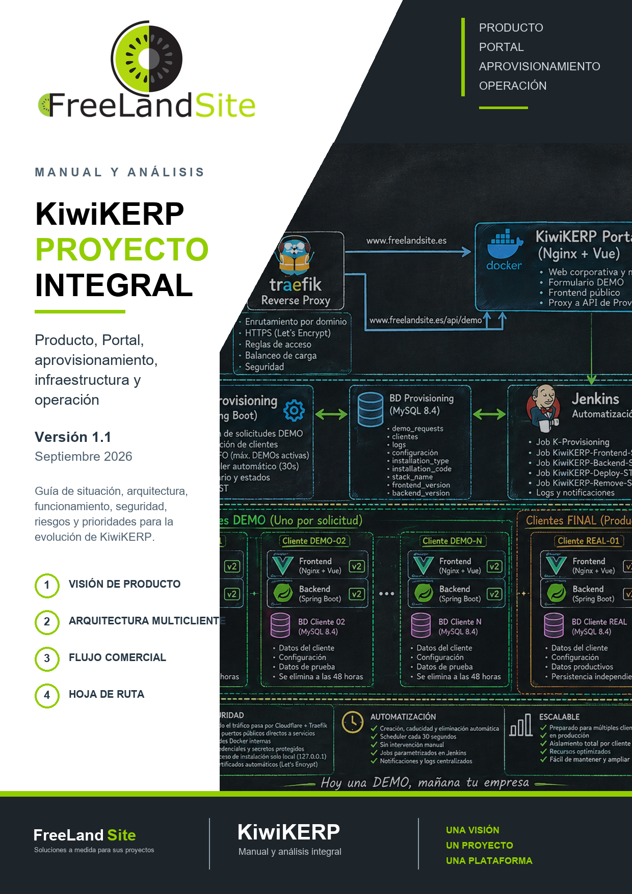

Conclusión ejecutiva
KiwiKERP ya dispone de una base funcional amplia para gestionar el ciclo de venta, de un Portal corporativo y de un diseño técnico coherente para operar como producto Cloud o en instalaciones del cliente. La dirección arquitectónica es consistente: un Core Standard configurable, stacks aislados por cliente, contenedores reemplazables, datos persistentes y una plataforma común para entrada, automatización y operación.
El proyecto todavía no debe presentarse como una plataforma Cloud plenamente operativa. La prioridad es demostrar de extremo a extremo una instalación limpia, el circuito comercial completo, la persistencia documental, la restauración de backups y el despliegue reproducible. El registro de solicitudes de demo está implementado y probado contra una base temporal, pero registrar una solicitud no equivale aún a entregar automáticamente un ERP funcional durante 48 horas.
La recomendación es congelar temporalmente la expansión funcional y cerrar una cadena de aceptación verificable: base inexistente, instalación, datos maestros, venta completa, reinicio, backup, restauración, construcción de imágenes, despliegue de laboratorio y sólo después aprovisionamiento y producción.

Lectura rápida del estado
Área | Situación | Lectura correcta
Core ERP | Amplio circuito de Ventas implementado | Requiere validación integral sobre instalación limpia y base real
Instalador | Interfaz y contrato disponibles | El bootstrap completo y la reinstalación segura deben acreditarse
Portal | Web corporativa y formulario de demo | El Portal no crea por sí mismo entornos de cliente
Provisioning | Registro MySQL, concurrencia y privacidad | La activación, entrega y caducidad automáticas no están cerradas
Infraestructura | Arquitectura, fases y decisiones documentadas | Diseño inicial, no despliegue productivo autorizado
CI CD | Jenkins y Docker en evolución | Faltan pruebas del pipeline completo y rollback por cliente

Contenido
1. Visión del producto y alcance
2. Mapa de componentes y responsabilidades
3. Arquitectura Cloud y modos de despliegue
4. Portal y solicitud de una demo
5. Servicio de aprovisionamiento
6. Instalación y puesta en marcha del ERP
7. Manual funcional del circuito comercial
8. Seguridad, privacidad y continuidad
9. Automatización, observabilidad y operación
10. Estado actual, riesgos y hoja de ruta
11. Criterios de aceptación y glosario

1 Visión del producto y alcance
KiwiKERP es una plataforma de gestión empresarial de FreeLandSite. Su objetivo es ofrecer un núcleo estable que cubra procesos comunes y permita extensiones controladas cuando una empresa necesita comportamiento específico. El producto separa tres planos: experiencia pública y comercial, gestión funcional del ERP y plataforma técnica de despliegue.

1.1 Principios de producto
- Un único Core Standard para Cloud y servidor propio, parametrizado en ejecución.
- Personalizaciones en una línea propia sólo cuando existe una diferencia funcional real.
- Separación de datos, documentos, configuración y red por cliente Cloud.
- El ERP calcula y valida las operaciones; los asistentes de IA sólo traducen preguntas a filtros permitidos.
- Las operaciones fiscales, de cobro y de correo requieren trazabilidad y confirmaciones explícitas.
- Git, las imágenes versionadas y los archivos Compose son la fuente de verdad de despliegue.

1.2 Alcance funcional visible
El área más desarrollada es Ventas: entidades y condiciones comerciales, artículos, tarifas, presupuestos, pedidos, albaranes, facturas, vencimientos, cobros, documentos, avisos, automatizaciones y trazabilidad. El Portal presenta la propuesta comercial y canaliza solicitudes de prueba. Compras, informes avanzados, rectificativas, remesas, conciliación e impagados deben tratarse como ampliaciones o áreas pendientes mientras no superen su propio circuito de aceptación.

2 Mapa de componentes y responsabilidades
Componente | Tecnología | Responsabilidad principal | No debe hacer
K PORTAL | Nginx, HTML, CSS y JavaScript | Web pública, propuesta de valor y formulario de demo | Acceder a Docker o a bases de cliente
K PROVISIONING | Spring Boot y MySQL | Registrar, ordenar y controlar solicitudes e instalaciones | Exponer datos personales o asumir que REQUESTED ya es READY
KiwiKErpVue | Vue, PrimeVue y Vite | Interfaz del ERP, navegación, validación inmediata y manual integrado | Sustituir las validaciones del backend
K ERP FREELANDSITE | Java, Spring y MySQL | Reglas de negocio, persistencia, documentos, correo y APIs | Confiar en datos calculados por el navegador
K INFRASTRUCTURE | Docker, Compose y documentación | Topología, entornos, persistencia, backups y operación | Guardar secretos o depender sólo de Portainer
Jenkins y Registry | CI CD e imágenes | Construir, etiquetar, verificar y desplegar versiones compatibles | Desplegar sin backup, migración y health check

La separación es deliberada. Cada servicio puede tener su propia imagen y Dockerfile, mientras Compose integra el conjunto. Que varios servicios estén en un mismo stack no significa que deban mezclarse en una sola imagen.

3 Arquitectura Cloud y modos de despliegue
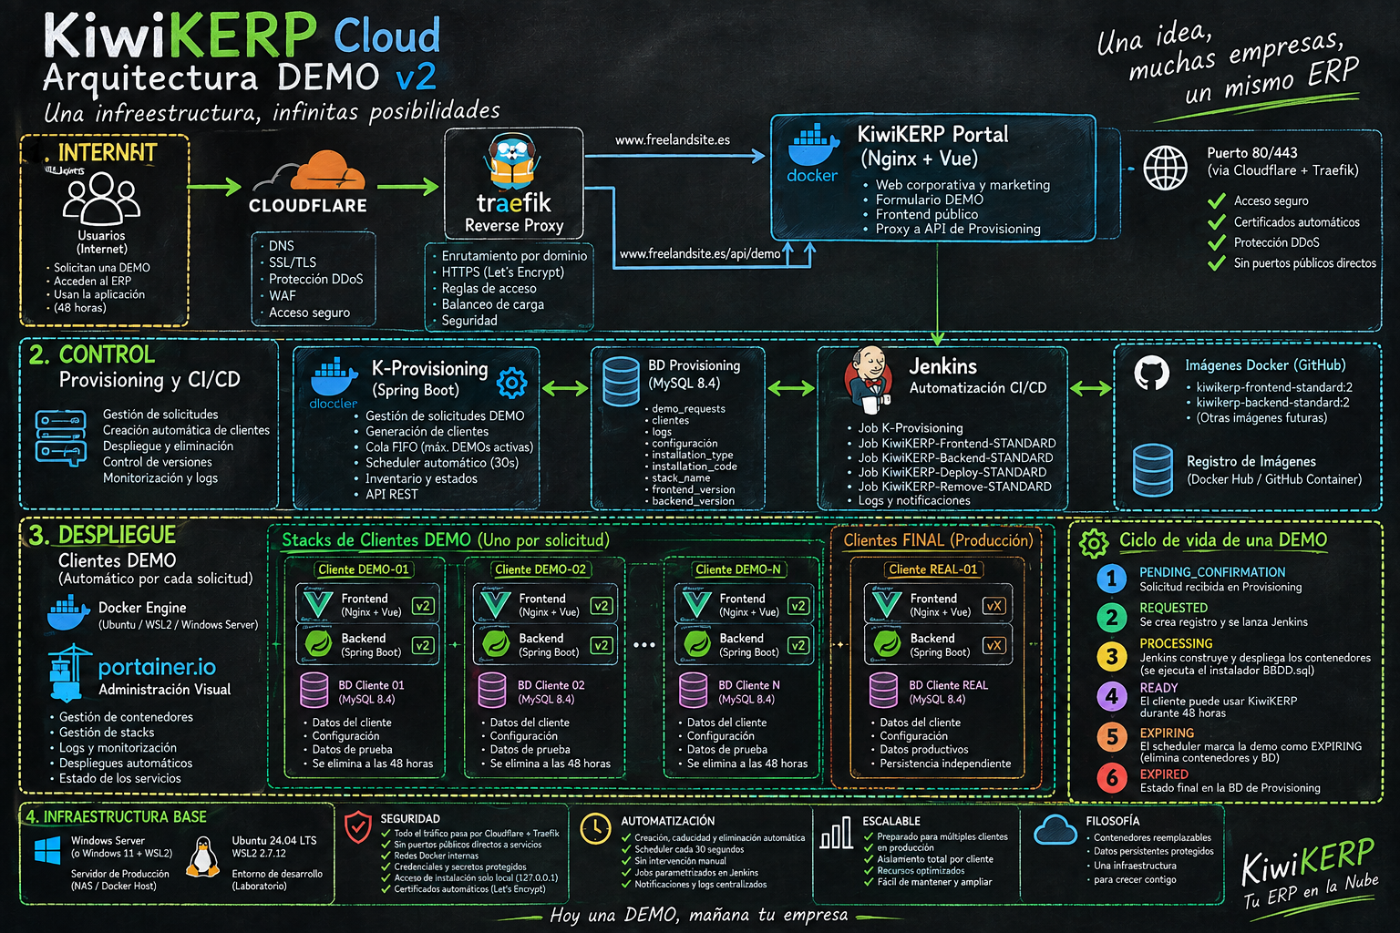
Figura 1. Arquitectura objetivo de KiwiKERP Cloud y ciclo de vida de una demo.

3.1 Camino de una petición
1. El usuario accede por Internet al dominio público.
2. Cloudflare aporta DNS, TLS, protección y túnel hacia la infraestructura.
3. Traefik aplica reglas por dominio y ruta y dirige el tráfico al servicio correcto.
4. El Portal atiende la web; la ruta de solicitud se entrega a Provisioning.
5. Provisioning persiste la solicitud y, en la arquitectura objetivo, coordina Jenkins.
6. Jenkins construye o selecciona imágenes y despliega un stack aislado por cliente.
7. El stack del cliente contiene frontend, backend, MySQL, red privada y volúmenes persistentes.

3.2 Modos de despliegue
Modo | Código | Uso | Gestión documental
Cloud Standard | STANDARD CLOUD | Core común, múltiples clientes aislados | Volumen administrado por la plataforma
Cloud personalizado | CUSTOM CLOUD | Cliente con diferencias funcionales reales | Volumen administrado por la plataforma
Servidor del cliente | ON PREMISE | Core Standard o entrega acordada | Responsabilidad operativa acordada con el cliente

El usuario funcional no elige el modo. La infraestructura suministra KIWIKERP_DEPLOYMENT_MODE. La rama de código no debe utilizarse como sustituto de la configuración de entorno.

3.3 Laboratorio y producción
El laboratorio reproducible se plantea sobre Ubuntu Server y Docker dentro de una máquina virtual local. Producción requiere una máquina Linux separada y ampliable. El servidor Windows FRE SER conserva sus servicios actuales y no debe convertirse en anfitrión del Cloud mediante virtualización anidada. El traslado a producción se hará reconstruyendo desde infraestructura versionada y restaurando datos verificados, no copiando la máquina virtual como mecanismo principal.

4 Portal y solicitud de una demo
El Portal es la entrada pública de KiwiKERP y FreeLandSite. Explica la oferta Standard, la posibilidad de adaptación, las modalidades Cloud y servidor propio, y separa el contacto comercial de la futura prueba autogestionada.

4.1 Datos y respuesta
Entrada del formulario | Respuesta permitida | Interpretación
Nombre, empresa y correo | Código de instalación, dominio, tipo, estado y reused | Se registra una solicitud sin devolver datos personales
Misma IP | La identidad previa puede reutilizarse | Evita duplicados; no autentica al usuario
REQUESTED | Solicitud registrada | No significa que el entorno esté disponible
429 con Retry After | Límite temporal | El Portal debe informar y permitir reintentar más tarde

En desarrollo local el Portal puede llamar a localhost:9083. En publicación usa /api/demo en el mismo origen y el proxy debe conceder a esa ruta prioridad superior a la web estática. El formulario evita el doble envío, limita la espera y mantiene visible el resultado sin convertir el dominio recibido en un enlace de acceso.

4.2 Promesa comercial segura
Las 48 horas deben contarse desde la activación real, no desde el registro de la solicitud. Hasta completar creación de stack, datos iniciales, credenciales, entrega, caducidad y destrucción, el Portal debe hablar de solicitud pendiente y no de demo disponible.

5 Servicio de aprovisionamiento

5.1 Registro e integridad
Provisioning utiliza MySQL para conservar solicitudes. La tabla demo_requests emplea InnoDB, restricciones únicas y una transacción con bloqueo de fila para que peticiones concurrentes conserven una sola identidad. Los deadlocks y timeouts de bloqueo se reintentan de forma limitada tras rollback.
- Una IP mantiene una referencia; installation code y domain son únicos.
- No se sobrescriben empresa o correo al reutilizar una solicitud.
- Los contadores sobreviven a reinicios y el límite responde con Retry After.
- La base de Provisioning es independiente de las bases de cada cliente.
- La aplicación puede crear su base y tabla si el servidor MySQL ya existe y el usuario tiene permisos.

5.2 Confianza en proxies
La IP del visitante sólo puede tomarse de X Forwarded For cuando la conexión procede de un proxy incluido expresamente en PROVISIONING_TRUSTED_PROXIES. Los saltos se interpretan de derecha a izquierda. Publicar el servicio sin conocer las IP reales de Traefik y cloudflared puede convertir a todos los visitantes en una sola identidad o permitir falsificar la IP.

5.3 Ciclo de vida objetivo
Estado | Significado | Acción esperada
PENDING CONFIRMATION | Solicitud recibida | Validar condiciones y confirmar el alta
REQUESTED | Registro creado | Encolar el trabajo sin duplicarlo
PROCESSING | Construcción y despliegue | Crear recursos, datos iniciales y comprobar salud
READY | Entorno utilizable | Entregar acceso y comenzar el periodo
EXPIRING | Fin próximo | Avisar y preparar cierre ordenado
EXPIRED | Periodo terminado | Retirar contenedores y aplicar la política de datos

En el estado actual, REQUESTED está implementado como registro; el ciclo completo no debe darse por terminado hasta probarlo en Docker con persistencia, concurrencia, entrega y eliminación controlada.

6 Instalación y puesta en marcha del ERP

6.1 Detección conservadora
El instalador distingue una instalación nueva de una instalación existente o de un fallo de red. NEW e IN PROGRESS conducen al asistente; LEGACY mantiene compatibilidad; ERROR muestra indisponibilidad y nunca autoriza a crear o borrar datos. La identidad se conserva tanto en archivos externos como en la tabla kiwikerp_installation.

6.2 Secuencia de instalación
1. Comprobar backend, base de datos y ubicación de la identidad externa.
2. Crear o seleccionar la base únicamente con autorización y alcance conocidos.
3. Ejecutar el esquema inicial consolidado.
4. Cargar datos imprescindibles del sistema, sin operaciones históricas.
5. Configurar empresa, NIF, contacto, dirección y logotipo.
6. Crear el primer administrador.
7. Validar GestDoc con lectura y escritura.
8. Marcar la instalación como completada sólo cuando todos los pasos terminen.

6.3 Reinstalación y recuperación
Una reinstalación sobre datos existentes debe exigir confirmación, crear un dump fechado, verificar que no está vacío y sólo después permitir cualquier recreación. Si el backup falla, no se modifica la base. La ausencia de un archivo de identidad no convierte una base con tablas en una instalación nueva; debe recuperarse la identidad o detenerse el proceso.

6.4 GestDoc
En Cloud se propone /data/kiwikerp/documents como ruta interna estable. La ruta física corresponde a un volumen del host. Cambiar GestDoc no mueve documentos históricos: debe conservarse la ruta anterior, trasladar de forma controlada y comprobar documentos, adjuntos, imágenes y PDF antes de retirarla.

7 Manual funcional del circuito comercial
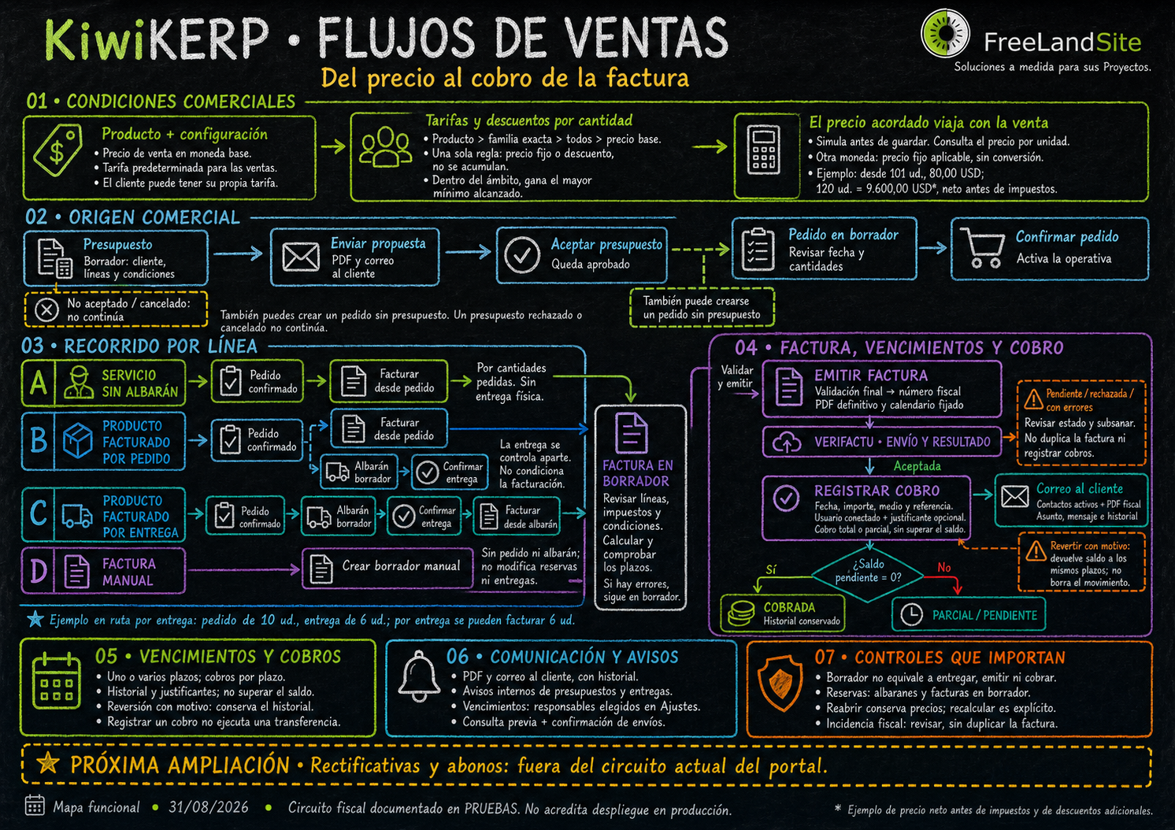
Figura 2. Flujo funcional de Ventas desde el precio hasta el cobro.

7.1 Preparación de maestros
1. Crear tipos y familias y definir si el artículo es producto físico o servicio.
2. Configurar política de facturación por pedido o por entrega.
3. Definir precio base, moneda y tarifa predeterminada.
4. Crear reglas por producto, familia o catálogo con sus tramos de cantidad.
5. Completar el cliente, su tarifa, posición fiscal, condición de cobro y contactos.
La prioridad de tarifa es producto, familia exacta, regla general y precio base. Se aplica una sola regla y no se acumulan descuentos. Una tarifa en otra moneda exige precio fijo explícito; el sistema no debe inventar una conversión.

7.2 Presupuesto
El presupuesto comienza como borrador. Puede guardarse, imprimirse, enviarse y aceptarse. Aceptar no equivale todavía a confirmar un pedido. Los presupuestos cancelados o rechazados no continúan el circuito. También puede crearse un pedido sin presupuesto. Los avisos y cancelaciones automáticas usan parámetros guardados y deben ofrecer previsualización y confirmación antes de ejecutar cambios.

7.3 Pedido
El pedido puede permanecer en borrador hasta que se confirman fechas, cantidades y condiciones. La confirmación activa reservas y operaciones posteriores. El seguimiento debe separar cantidad pedida, cancelada, entregada, facturada y pendiente. Un pedido mixto puede tener líneas con políticas diferentes.

7.4 Albarán
Los productos físicos se preparan y confirman mediante albaranes. Un albarán en borrador reserva cantidades, pero no acredita una entrega. La confirmación registra la salida y habilita el avance correspondiente. Los servicios pueden omitir esta etapa; un albarán manual no debe inventar un pedido de origen.

7.5 Facturación
La factura puede originarse en cantidades pedidas, entregadas o en una creación manual. Primero se genera un borrador para revisar líneas, impuestos, condiciones y vencimientos. Emitir valida, asigna numeración fiscal, genera el PDF definitivo y fija el calendario. Una factura emitida no equivale a una aceptación de VeriFactu ni a un cobro.

7.6 VeriFactu
El envío fiscal tiene su propia cola y resultado. Ante una respuesta pendiente o un fallo de comunicación se consulta la factura y la cola antes de repetir. No se crea otra factura para sustituir una operación incierta. El circuito documentado está en PRUEBAS y no acredita producción fiscal.

7.7 Vencimientos y cobros
Una factura puede tener uno o varios vencimientos. El cobro registra fecha, importe, medio, referencia y justificante opcional. Puede ser parcial o total, pero nunca superar el saldo. Revertir exige motivo, devuelve el saldo a los mismos plazos y conserva el historial; no borra el movimiento.

7.8 Trazabilidad y asistentes
La trazabilidad comercial reconstruye ramas desde Presupuestos, Pedidos, Albaranes y Facturas hasta los cobros. El documento consultado queda resaltado y una etapa vacía no crea relaciones ficticias. Los asistentes de Presupuestos, Pedidos y Facturas son de solo lectura: la consulta guiada funciona sin IA y la IA, si se habilita, convierte lenguaje natural en filtros de un catálogo cerrado. Los resultados permanecen en el ERP y los totales se separan por moneda.

7.9 Reglas que evitan errores
Concepto | No equivale a | Comprobación
Guardar borrador | Confirmar, emitir o cobrar | Reabrir y comprobar estado
Confirmar pedido | Entregar mercancía | Revisar cantidades pendientes
Albarán borrador | Salida confirmada | Confirmar entrega y justificante
Factura emitida | Aceptación fiscal | Consultar estado VeriFactu
Aceptación fiscal | Factura cobrada | Consultar saldo y vencimientos
Reversión de cobro | Borrado del historial | Motivo, usuario y saldos restaurados

8 Seguridad privacidad y continuidad

8.1 Secretos
Contraseñas, certificados, tokens OAuth, claves de IA y credenciales del Registry no pertenecen a Git, imágenes ni documentos compartidos. Los archivos de ejemplo deben contener sólo nombres de variables. Los secretos montados como archivos siguen necesitando permisos del host y una política de rotación; no son por sí mismos un almacén cifrado.

8.2 Aislamiento
- MySQL de clientes y de Provisioning no publica puertos a Internet.
- Traefik sólo alcanza servicios expresamente publicados.
- Cada cliente Cloud tiene red, base, documentos y configuración independientes.
- El Portal no accede al socket Docker; Provisioning solicita acciones controladas.
- Las sesiones del Portal son tokens opacos temporales y deben revocarse al salir.

8.3 Backups
Un backup sólo es válido cuando se ha restaurado. Debe cubrir base de datos, GestDoc, configuración necesaria para reconstruir el stack, inventario de instalaciones y material criptográfico recuperable. Antes de producción deben definirse retención, copia externa, responsables y objetivos RPO y RTO.

9 Automatización observabilidad y operación

9.1 Pipeline recomendado
1. Construir frontend y backend con versiones compatibles.
2. Ejecutar pruebas y análisis estático.
3. Crear imágenes con etiquetas inmutables y publicarlas en Registry.
4. Generar y verificar backup del cliente afectado.
5. Aplicar migraciones versionadas; Flyway repair nunca debe ser automático.
6. Actualizar sólo el stack objetivo.
7. Ejecutar health checks y una prueba funcional mínima.
8. Detener y documentar el fallo sin afectar a otros clientes.

9.2 Operación diaria
Portainer sirve como consola visual, pero no sustituye la configuración versionada. Jenkins debe conservar logs y resultados de cada despliegue. La plataforma necesita métricas de salud, capacidad, errores, colas, backups y caducidad de demos. Los procedimientos de alta, actualización, recuperación y baja deben poder repetirse sin conocimiento oral.

10 Estado actual riesgos y hoja de ruta

10.1 Evidencia disponible
- El Portal y el Core cuentan con código, documentación y construcciones frontend verificadas en distintas iteraciones.
- Provisioning se validó con solicitudes concurrentes contra una instancia MySQL temporal y persistencia tras reapertura.
- El circuito de Ventas dispone de pruebas aisladas y documentación detallada, pero varias garantías requieren base, migraciones, correo o servicio real.
- La infraestructura dispone de arquitectura y criterios de aceptación, pero permanece en fase de diseño inicial.

10.2 Riesgos prioritarios
Riesgo | Impacto | Tratamiento recomendado
Esquema inicial con datos provisionales | Instalaciones no reproducibles o con información indebida | Consolidar esquema limpio y probarlo desde base inexistente
Bootstrap incompleto | Pérdida de datos o instalación bloqueada | Implementar estados, backup previo y recuperación de interrupciones
Diferencia entre pruebas y producción | Falsa confianza en Docker, MySQL o proxy | Probar la combinación exacta en laboratorio equivalente
Aprovisionamiento parcial | Prometer demos que no están disponibles | Mantener REQUESTED hasta que READY esté verificado
Secretos y credenciales | Acceso no autorizado | Inventario, almacén externo, mínimos privilegios y rotación
Backups sin restauración | Continuidad no demostrada | Simulacro periódico y evidencia de recuperación
Rectificativas no cerradas | Corrección fiscal incompleta | Mantenerlas fuera del circuito disponible hasta validación

10.3 Hoja de ruta propuesta
Prioridad | Resultado | Puerta de salida
P0 | Instalación limpia y esquema consolidado | Dos instalaciones desde cero sin SQL manual
P1 | Flujo comercial completo | Venta de extremo a extremo conservada tras reinicio
P2 | Persistencia y recuperación | Eliminar contenedores y restaurar base y GestDoc
P3 | Stack Standard de laboratorio | Build, despliegue, health check y actualización repetibles
P4 | Portal y Provisioning integrados | POST público, cola, READY, entrega y expiración controlada
P5 | Piloto productivo | Seguridad, monitorización, backup externo y rollback aprobados

11 Criterios de aceptación

11.1 Aplicación
- El backend arranca frente a una base inexistente sin consultas prematuras.
- El instalador crea identidad, esquema, empresa, administrador y GestDoc.
- Una interrupción puede reanudarse sin duplicar ni destruir información.
- La reinstalación crea y verifica un backup antes de modificar datos.

11.2 Flujo funcional
- Producto, tarifa y cliente producen el precio esperado.
- Presupuesto, pedido, albarán, factura y cobro conservan cantidades y estados.
- Servicios y políticas por pedido o entrega siguen rutas diferentes sin mezclarse.
- PDF, documentos y trazabilidad permanecen accesibles tras reinicio.
- Las pruebas fiscales se ejecutan en entorno de pruebas y registran resultados.

11.3 Plataforma
- Los contenedores se recrean sin pérdida de base ni documentos.
- MySQL permanece privado y sólo se publican Portal y APIs necesarias.
- Las versiones de frontend, backend y migraciones son compatibles y auditables.
- El backup se restaura en un entorno vacío y cumple RPO y RTO definidos.
- Una demo recorre solicitud, procesamiento, disponibilidad, aviso y expiración.

12 Glosario
Término | Definición
Core Standard | Código común del ERP que se configura para cada modalidad
Stack | Conjunto coordinado de servicios, redes, volúmenes y configuración
Provisioning | Servicio que registra y orquesta el ciclo de instalaciones
GestDoc | Repositorio persistente de documentos, imágenes, adjuntos y PDF
Traefik | Proxy inverso que enruta tráfico por dominio y ruta
Registry | Repositorio de imágenes de contenedor versionadas
Health check | Comprobación técnica de disponibilidad; no reemplaza la prueba funcional
RPO | Pérdida máxima de datos aceptable medida en tiempo
RTO | Tiempo máximo objetivo para recuperar el servicio
VeriFactu | Circuito de registro fiscal con estado independiente de emisión y cobro

13 Referencias internas
- Manual de usuario del Portal ERP en docs manual usuario README.md.
- README de K PORTAL para comportamiento de la web y despliegue conjunto.
- README de K PROVISIONING para persistencia MySQL, privacidad y concurrencia.
- K INFRASTRUCTURE docs arquitectura.md, fases.md y decisiones ADR.
- Diagramas funcional y de infraestructura incluidos en este documento.
Este documento es una fotografía de situación a 8 de septiembre de 2026. Debe actualizarse cuando cambien estados, conexiones, responsabilidades, reglas de negocio o criterios de aceptación. Un build o una prueba aislada no acredita por sí solo base real, migración, proxy, correo, reinicio, restauración o producción.

Diagrama de Arquitectura
Versión actualizada del mapa de arquitectura Cloud, aprovisionamiento y ciclo de vida STANDARD. Este diagrama sustituye la lectura anterior basada únicamente en REQUESTED, PROCESSING y READY.
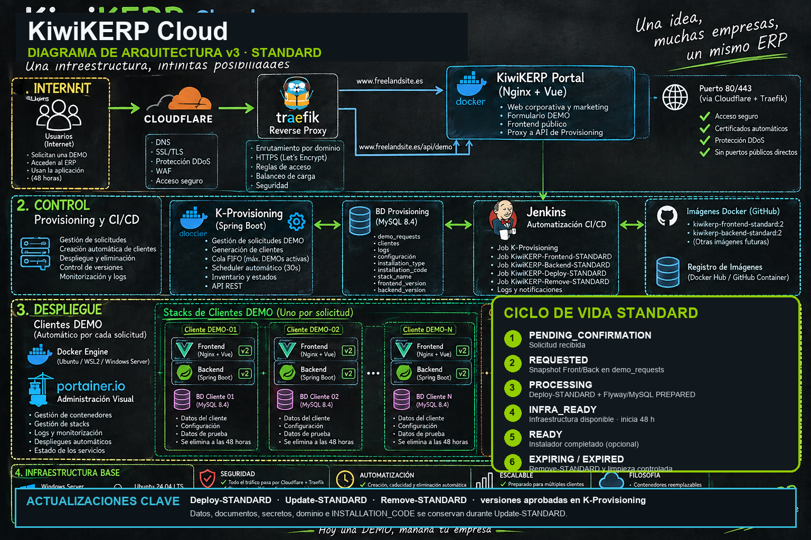

Lectura operativa
La secuencia vigente es: Portal → K-Provisioning → snapshot de versiones en demo_requests → Deploy-STANDARD → MySQL PREPARED mediante Flyway → INFRA_READY → instalador → READY → Update-STANDARD o Remove-STANDARD.
Nota de control: la caducidad de 48 horas comienza cuando la infraestructura alcanza INFRA_READY; completar el instalador no reinicia ese plazo. Durante Update-STANDARD se conservan datos, documentos, secretos, dominio e INSTALLATION_CODE.

